Министерство науки и высшего образования Российской Федерации

Федеральное государственное бюджетное образовательное учреждение   
высшего образования

ТОМСКИЙ ГОСУДАРСТВЕННЫЙ УНИВЕРСИТЕТ   
СИСТЕМ УПРАВЛЕНИЯ И РАДИОЭЛЕКТРОНИКИ (ТУСУР)

Кафедра компьютерных систем в управлении и проектировании (КСУП)

Утверждаю:

Заведующий каф. КСУП

_________ Ю.А. Шурыгин

«___» ____________ 2021 г.

ТЕХНИЧЕСКОЕ ЗАДАНИЕ

на индивидуальное задание по дисциплине «Основы разработки САПР» выдано: студенту гр. 587–3 Азарову Михаилу Андреевичу

1. Тема проекта: Разработка плагина «Фланец» для САПР «Компас-3D» v19.
2. Срок сдачи проекта: 05.05.2021;
3. Требования к плагину:

Плагин должен обладать графическим интерфейсом для ввода следующих параметров, приведенных на рисунке 1:

1. Внешний диаметр D (от 90 до 1450 мм);
2. Межосевое расстояние крепежных отверстий D1 (от 50 до 1120 мм);
3. Внутренний диаметр D2 (от 20 до 1220 мм);
4. Диаметр крепёжного отверстия d (от 12 до 36 мм);
5. Толщина фланца H (от 10 до 60 мм);
6. Количество отверстий под крепёж n (от 4 до 32);

Плагин имеет зависимые параметры:

1. D > D1+d/2
2. D1-d/2 > D2

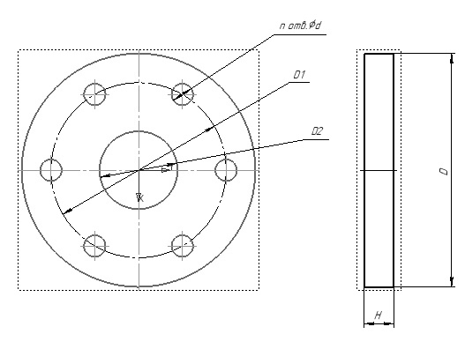

Рисунок 1 – Чертёж фланца.

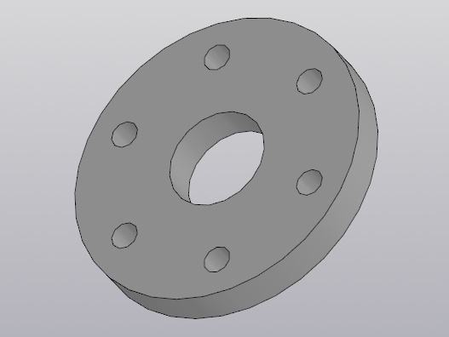

Рисунок 2 – 3D модель фланца.

Должна обеспечиваться проверка корректности введённых данных. При вводе некорректных данных должно отображаться соответствующее сообщение.

1. Аппаратные требования:

Плагин должен работать на компьютерах следующей конфигурации:

* Операционная система Microsoft Windows 10, 32-битная и 64-битная версии;
* От 2 гигабайт ОЗУ;
* Процессор с тактовой частотой от 2 ГГц;
* Графическое устройство с поддержкой DirectX 9 или выше;

1. Инструменты разработки:

* Среда разработки: Visual Studio 2019;
* Используемая версия Microsoft.Net Framework: 4.7.2;
* Язык программирования: C#;
* GUI: Windows Forms;
* Система контроля версий: Git;
* Тестовый фреймворк NUnit 3.12;

1. Дата выдачи задания: 19.02.2021.

Задание принял к исполнению: Руководитель:

студент гр. 587-3 к.т.н., доцент каф. КСУП

Азаров М.А. _______ Калентьев А.А. ______